Алға ауданының шалғайдағы елді мекендерде тұратын балаларды жалпы білім беру мектептеріне тасымалдау схемалары мен тәртібін бекіту туралы
Күшін жойған
Ақтөбе облысы Алға ауданының әкімдігінің 2015 жылғы 02 желтоқсандағы № 481 қаулысы. Ақтөбе облысының Әділет департаментінде 2016 жылғы 13 қаңтарда № 4674 болып тіркелді. Күші жойылды - Ақтөбе облысы Алға аудандық әкімдігінің 2019 жылғы 6 наурыздағы № 99 қаулысымен
Ескерту. Күші жойылды - Ақтөбе облысы Алға аудандық әкімдігінің 06.03.2019 № 99 қаулысымен (алғашқы ресми жарияланған күнінен бастап қолданысқа енгізіледі).
Қазақстан Республикасының 2001 жылғы 23 қаңтардағы "Қазақстан Республикасындағы жергілікті мемлекеттік басқару және өзін-өзі басқару туралы" Заңының 31 бабына, Қазақстан Республикасының 2003 жылғы 4 шілдедегі "Автомобиль көлігі туралы" Заңының 14 бабы, 3 тармағының 3-1) тармақшасына сәйкес Алға ауданының әкімдігі ҚАУЛЫ ЕТЕДІ:
1. Мыналар:
Алға ауданының шалғайдағы елді мекендерінде тұратын балаларды жалпы білім беру мектептеріне тасымалдау схемалары осы қаулының 1, 2, 3 қосымшаларына сәйкес бекітілсін;
Алға ауданының шалғайдағы елді мекендерінде тұратын балаларды жалпы білім беретін мектептеріне тасымалдау тәртібі осы қаулының 4 қосымшасына сәйкес бекітілсін;
2. Осы қаулының орындалуын бақылау аудан әкімінің орынбасары М. Джалғаспаевқа жүктелсін.
3. Осы қаулы оның алғашқы ресми жарияланған күнінен кейін күнтізбелік он күн өткен соң қолданысқа енгізіледі.
Алға ауданының әкімі | А. Шериязданов
Алға ауданы әкімдігінің 2015 жылғы 02 желтоқсандағы № 481 қаулысына № 1 қосымша
Ақсазды ауылы елді мекенінде тұратын балаларды Нұрбұлақ ауылында орналасқан Шибаевка орта мектебіне тасымалдау схемасы
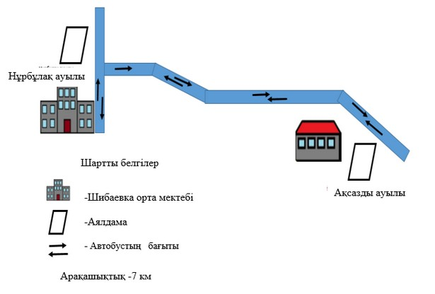

Алға ауданы әкімдігінің 2015 жылғы 02 желтоқсандағы № 481 қаулысына № 2 қосымша
Тоқмансай ауылы елді мекенінде тұратын балаларды Қайнар ауылында орналасқан Тоқмансай орта мектебіне тасымалдау схемасы
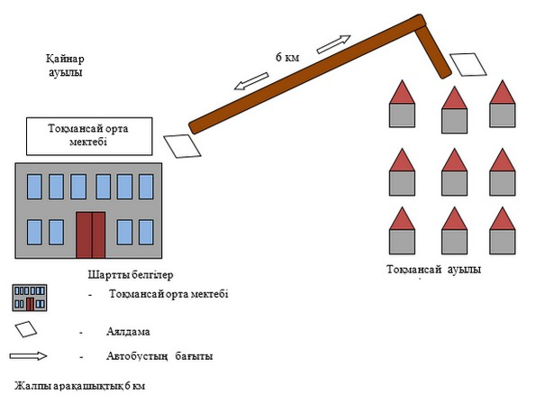

Алға ауданы әкімдігінің 2015 жылғы 02 желтоқсандағы № 481 қаулысына № 3 қосымша
Подхоз елді мекенінде тұратын балаларды Алға қаласында орналасқан №1 мектеп бақша және №2 орта мектепке тасымалдау схемасы
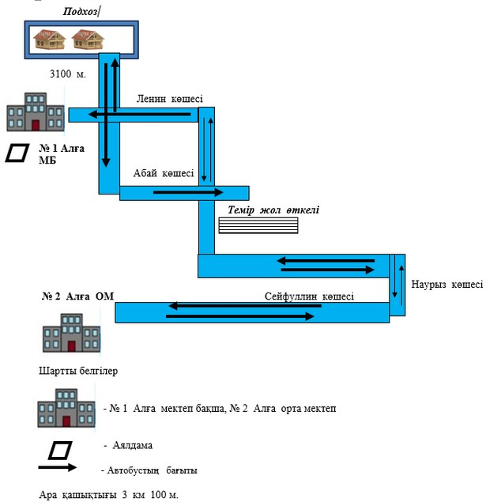

Алға ауданы әкімдігінің 2015 жылғы 02 желтоқсандағы № 481 қаулысына № 4 қосымша
Алға ауданының шалғайдағы елдi мекендерде тұратын балаларды жалпы бiлiм беретiн мектептеріне тасымалдау тәртібі 1. Жалпы ережелер
1. Осы Алға ауданының шалғайдағы елдi мекендерде тұратын балаларды жалпы бiлiм беретiн мектептерге тасымалдаудың тәртібі Қазақстан Республикасының "Автомобиль көлiгi туралы" Заңының 14-бабына, Қазақстан Республикасы Инвестициялар және даму министрі міндетін атқарушының 2015 жылдың 26 наурыздағы № 349 бұйрығымен бекітілген, Автомобиль көлігімен жолаушылар мен багажды тасымалдау қағидаларына сәйкес әзірленген және Алға ауданының шалғайдағы елді мекендерінде тұратын балаларды жалпы білім беру мектептеріне тасымалдау тәртібін (әрі қарай-Тасымалдау тәртібі) айқындайды.
2. Балаларды тасымалдау тәртібі
2. Балаларды тасымалдау қолданыстағы заңнама және осы Тасымалдау тәртібі талаптарына сәйкес жабдықталған автобустармен, шағын автобустармен және әрбiр балаға отыратын жеке орын берiле отырып жүзеге асырылады.
Ұйымдастырылған балалар топтарын тасымалдауға арналған автобустар сары түсті жарқылдауық маякпен жабдықталады. Бұл автобустардың алдына және артына "Балалар тасымалы" деген таным белгісі орнатылады.
Автобус шанағында тасымалданатын балалардың саны орындық санынан аспауы тиіс.
3. Оқу орындарында тасымалдауды ұйымдастыру кезінде тасымалдаушы жергілікті атқарушы органдармен және оқу орындарының әкімшілігімен бірлесіп маршруттарды және балаларды отырғызудың және түсірудің ұтымды орындарын белгілейді.
4. Автобусты күтіп тұрған балаларға арналған алаңшалар, олардың жүріс бөлігіне шығуын болдырмайтындай жеткілікті үлкен болуы тиіс.
Алаңдарда жайластырылған өту жолдары болуы және жолаушыларды және багажды автомобильмен тұрақты тасымалдау маршруттарының аялдама пункттерінен бөлек орналасуы тиіс.
Егер балаларды тасымалдау тәуліктің қараңғы мезгілінде жүзеге асырылса, онда алаңшалардың жасанды жарығы болуы тиіс.
Күзгі-қысқы кезеңде алаңдар қардан, мұздан, кірден тазартылуы тиіс.
5. Балаларды оқу орындарына тасымалдауға тапсырыс беруші балаларды отырғызу және түсіру орындарының жай-күйін тұрақты түрде (айына кемінде бір рет) тексереді.
6. Балалар топтарын 22.00-ден бастап 06.00 сағатқа дейін автобустармен тасымалдау, сондай-ақ көрінім жеткіліксіз жағдайда (тұман, қар жауған, жаңбыр және басқалар) рұқсат етілмейді.
Тасымалдау қауіпсіздігіне қатер төндіретін жол және метеорологиялық жағдайлардың қолайсыз өзгеруі кезінде, автобустардың қозғалысын уақытша тоқтату туралы қолданыстағы нормативтік құжаттарда көзделген жағдайда тасымалдаушы рейсті алып тастауға және бұл туралы тапсырыс берушіге дереу хабарлауы керек.
7. Автобустардың қозғалыс кестесін тасымалдаушы мен тапсырыс беруші келіседі.
Жол жағдайларының қолайсыз өзгеруі кезінде, басқа жағдайлар кезінде (қозғалысқа шек қою, уақытша кедергілердің көрінуі, бұл жағдайда жүргізуші кестеге сәйкес жылдамдықты жоғарылатпай жүре алмайды), кесте жылдамдықты төмендету жағына (қозғалыс уақыттарының артуына) түзетіледі. Кестенің өзгеруі туралы тасымалдаушы тапсырыс берушіге хабарлайды, ол балаларды дер кезінде хабарландыру бойынша шаралар қабылдайды.
3. Балалардың тасымалдауын жүзеге асыратын жүргiзушiлерге қойылатын талаптар
8. Балаларды тасымалдау үшiн мынадай жүргiзушiлерге рұқсат етiледi:
1) жасы жиырма бес жастан кем емес, тиiстi санаттағы жүргiзушi куәлiгi және жүргiзушiнiң бес жылдан кем емес жұмыс өтiлi бар;
2) автобустың жүргiзушiсi ретiндегi кемiнде соңғы үш жыл үздiксiз жұмыс өтiлi бар;
3) соңғы жылдары еңбек тәртiбiн және жол қозғалысы ережесiн өрескел бұзбаған.
Балаларды тасымалдауға жiберген ұйымдағы жүргiзушiнiң жұмыс өтiлi үш жылдан кем болмауы тиiс.
9. Балаларды тасымалдау кезiнде автобустың жүргiзушiсiне рұқсат етілмейді:
1) сағатына 60 км артық жылдамдықпен жүруге;
2) жүру маршрутын өзгертуге;
3) балалар бар автобус салонында қол жүгi мен балалардың жеке заттарынан басқа кез келген жүктi, багажды немесе мүкәммалды тасымалдауға;
4) автобуста балалар болған кезiнде, соның iшiнде балаларды отырғызу және түсiру кезiнде автобус салонынан шығуға;
5) автомобиль легiнде жүру кезiнде алда жүрген автобусты басып озуға;
6) автобуспен артқа қарай қозғалысты жүзеге асыруға;
7) егер ол көлiк құралының өздiгiнен қозғалуын немесе оны жүргiзушi жоқ болғанда пайдалануын болдырмау шараларын қолданбаса, өз орнын тастап кетуге немесе көлiк құралын қалдыруға.
4. Қорытынды ережелер
10. Алға ауданының шалғайдағы елді мекендерінде тұратын балаларды жалпы білім беретін мектептерге тасымалдау бойынша осы тәртіппен реттелмеген қатынастар Қазақстан Республикасының қолданыстағы заңнамасына сәйкес реттеледі.

© 2012. Қазақстан Республикасы Әділет министрлігінің «Қазақстан Республикасының Заңнама және құқықтық ақпарат институты» ШЖҚ РМК

